電通二乙微處理器實驗 實驗結報

實驗名稱 | Lab06
組別 | 30 | 組員 | 鍾焙宇

- 實驗目的
  - Arduino 接喇叭如何接線?
  - 如何使用 tone library?
  - 如何演奏一段音樂?
  - 如何使用 4x4 鍵盤演奏音樂?
  - 如何發報摩斯電碼?

- 實驗步驟
Arduino 演奏一段特定的音樂, 旋律不得是小蜜蜂
使用 4x4 鍵盤演奏音樂

- 程式碼
1. const byte SP_PIN=8;
int x;
int length;
#define NOTE_C3 131
#define NOTE_CS3 139
#define NOTE_D3 147
#define NOTE_DS3 156
#define NOTE_E3 165
#define NOTE_F3 175
#define NOTE_FS3 185
#define NOTE_G3 196
#define NOTE_GS3 208
#define NOTE_A3 220
#define NOTE_AS3 233
#define NOTE_B3 247
#define NOTE_C4 262
#define NOTE_CS4 277
#define NOTE_D4 294
#define NOTE_DS4 311
#define NOTE_E4 330
#define NOTE_F4 349
#define NOTE_FS4 370
#define NOTE_G4 392
#define NOTE_GS4 415
#define NOTE_A4 440
#define NOTE_AS4 466
#define NOTE_B4 494
#define WHOLE 1 //全分符
#define HALF 0.5 //半分符
#define QUARTER 0.25
#define EIGHTH 0.125
#define SIXTEENTH 0.0625
#define SPACE 0.01
#define NOTE_0 0
int tune[] = { NOTE_C4, NOTE_0,NOTE_C4, NOTE_0,NOTE_G4, NOTE_0,NOTE_G4, NOTE_0,NOTE_A4, NOTE_0,NOTE_A4, NOTE_0,NOTE_G4, NOTE_0,NOTE_F4, NOTE_0,NOTE_F4, NOTE_0,NOTE_E4, NOTE_0,NOTE_E4, NOTE_0,NOTE_D4, NOTE_0,NOTE_D4, NOTE_0,NOTE_C4};

float duration[] = { HALF,SPACE, HALF,SPACE, HALF,SPACE, HALF,SPACE ,HALF,SPACE, HALF,SPACE, WHOLE, SPACE,HALF, SPACE,HALF, SPACE,HALF,SPACE,HALF, SPACE,HALF, SPACE,HALF, SPACE,QUARTER};

void setup() {
pinMode(SP_PIN,OUTPUT);
length = sizeof(tune) / sizeof(tune[0]);
}

void loop() {
for (int x=0; x<length; x++) {
tone(8, tune[x]);
delay(2500 *duration[x]);
noTone(8);
}
delay(5000);
}
2. #include <Keypad.h>

#include <SevSeg.h>
const byte ROWS=4;
const byte COLS=4;
char keys[ROWS][COLS]={{'F','E','D','C'},{'B','3','6','9'},{'A','2','5','8'},{'0','1','4','7'}};

// 定義 Keypad 連到 Arduino 的接腳
byte rowPins[ROWS] = {5, 4, 3, 11};
// 連到 Keypad 的 4 個 Rows
byte colPins[COLS] = {9, 12, 7, 10};
Keypad keypad =
Keypad( makeKeymap(keys), rowPins,colPins, ROWS, COLS );
const byte SP_PIN=8;
int x;
int length;
#define NOTE_C3 131
#define NOTE_CS3 139
#define NOTE_D3 147
#define NOTE_DS3 156
#define NOTE_E3 165
#define NOTE_F3 175
#define NOTE_FS3 185
#define NOTE_G3 196
#define NOTE_GS3 208
#define NOTE_A3 220
#define NOTE_AS3 233
#define NOTE_B3 247
#define NOTE_C4 262
#define NOTE_CS4 277
#define NOTE_D4 294
#define NOTE_DS4 311
#define NOTE_E4 330
#define NOTE_F4 349
#define NOTE_FS4 370
#define NOTE_G4 392
#define NOTE_GS4 415
#define NOTE_A4 440
#define NOTE_AS4 466
#define NOTE_B4 494
#define WHOLE 1 //全分符
#define HALF 0.5 //半分符
#define QUARTER 0.25
#define EIGHTH 0.125
#define SIXTEENTH 0.0625
#define SPACE 0.01
#define NOTE_0 0

int tune[]={NOTE_C3,NOTE_CS3
,NOTE_D3,NOTE_DS3,NOTE_E3,NOTE_F3,NOTE_FS3,NOTE_G3,NOTE_GS3,NOTE_A3,NOTE_AS3,NOTE_B3,NOTE_C4,NOTE_CS4,NOTE_D4,NOTE_E4};
void setup() {
pinMode(SP_PIN,OUTPUT);

Serial.begin(9600);
}

void loop() {
char key = keypad.getKey(); // 讀取 Keypad
int key1=key-'0';
int key2=key-'A'+10;
if (key != NO_KEY){
if(key>='0'&&key<='9')
{
Serial.println(key1);
tone(8,tune[key1]);
delay(500);
noTone(8);
}
if(key>='A'&&key<='F')
{
Serial.println(key2);
tone(8,tune[key2]);
delay(500);
noTone(8);
}
}
}
- 實驗結果及分析
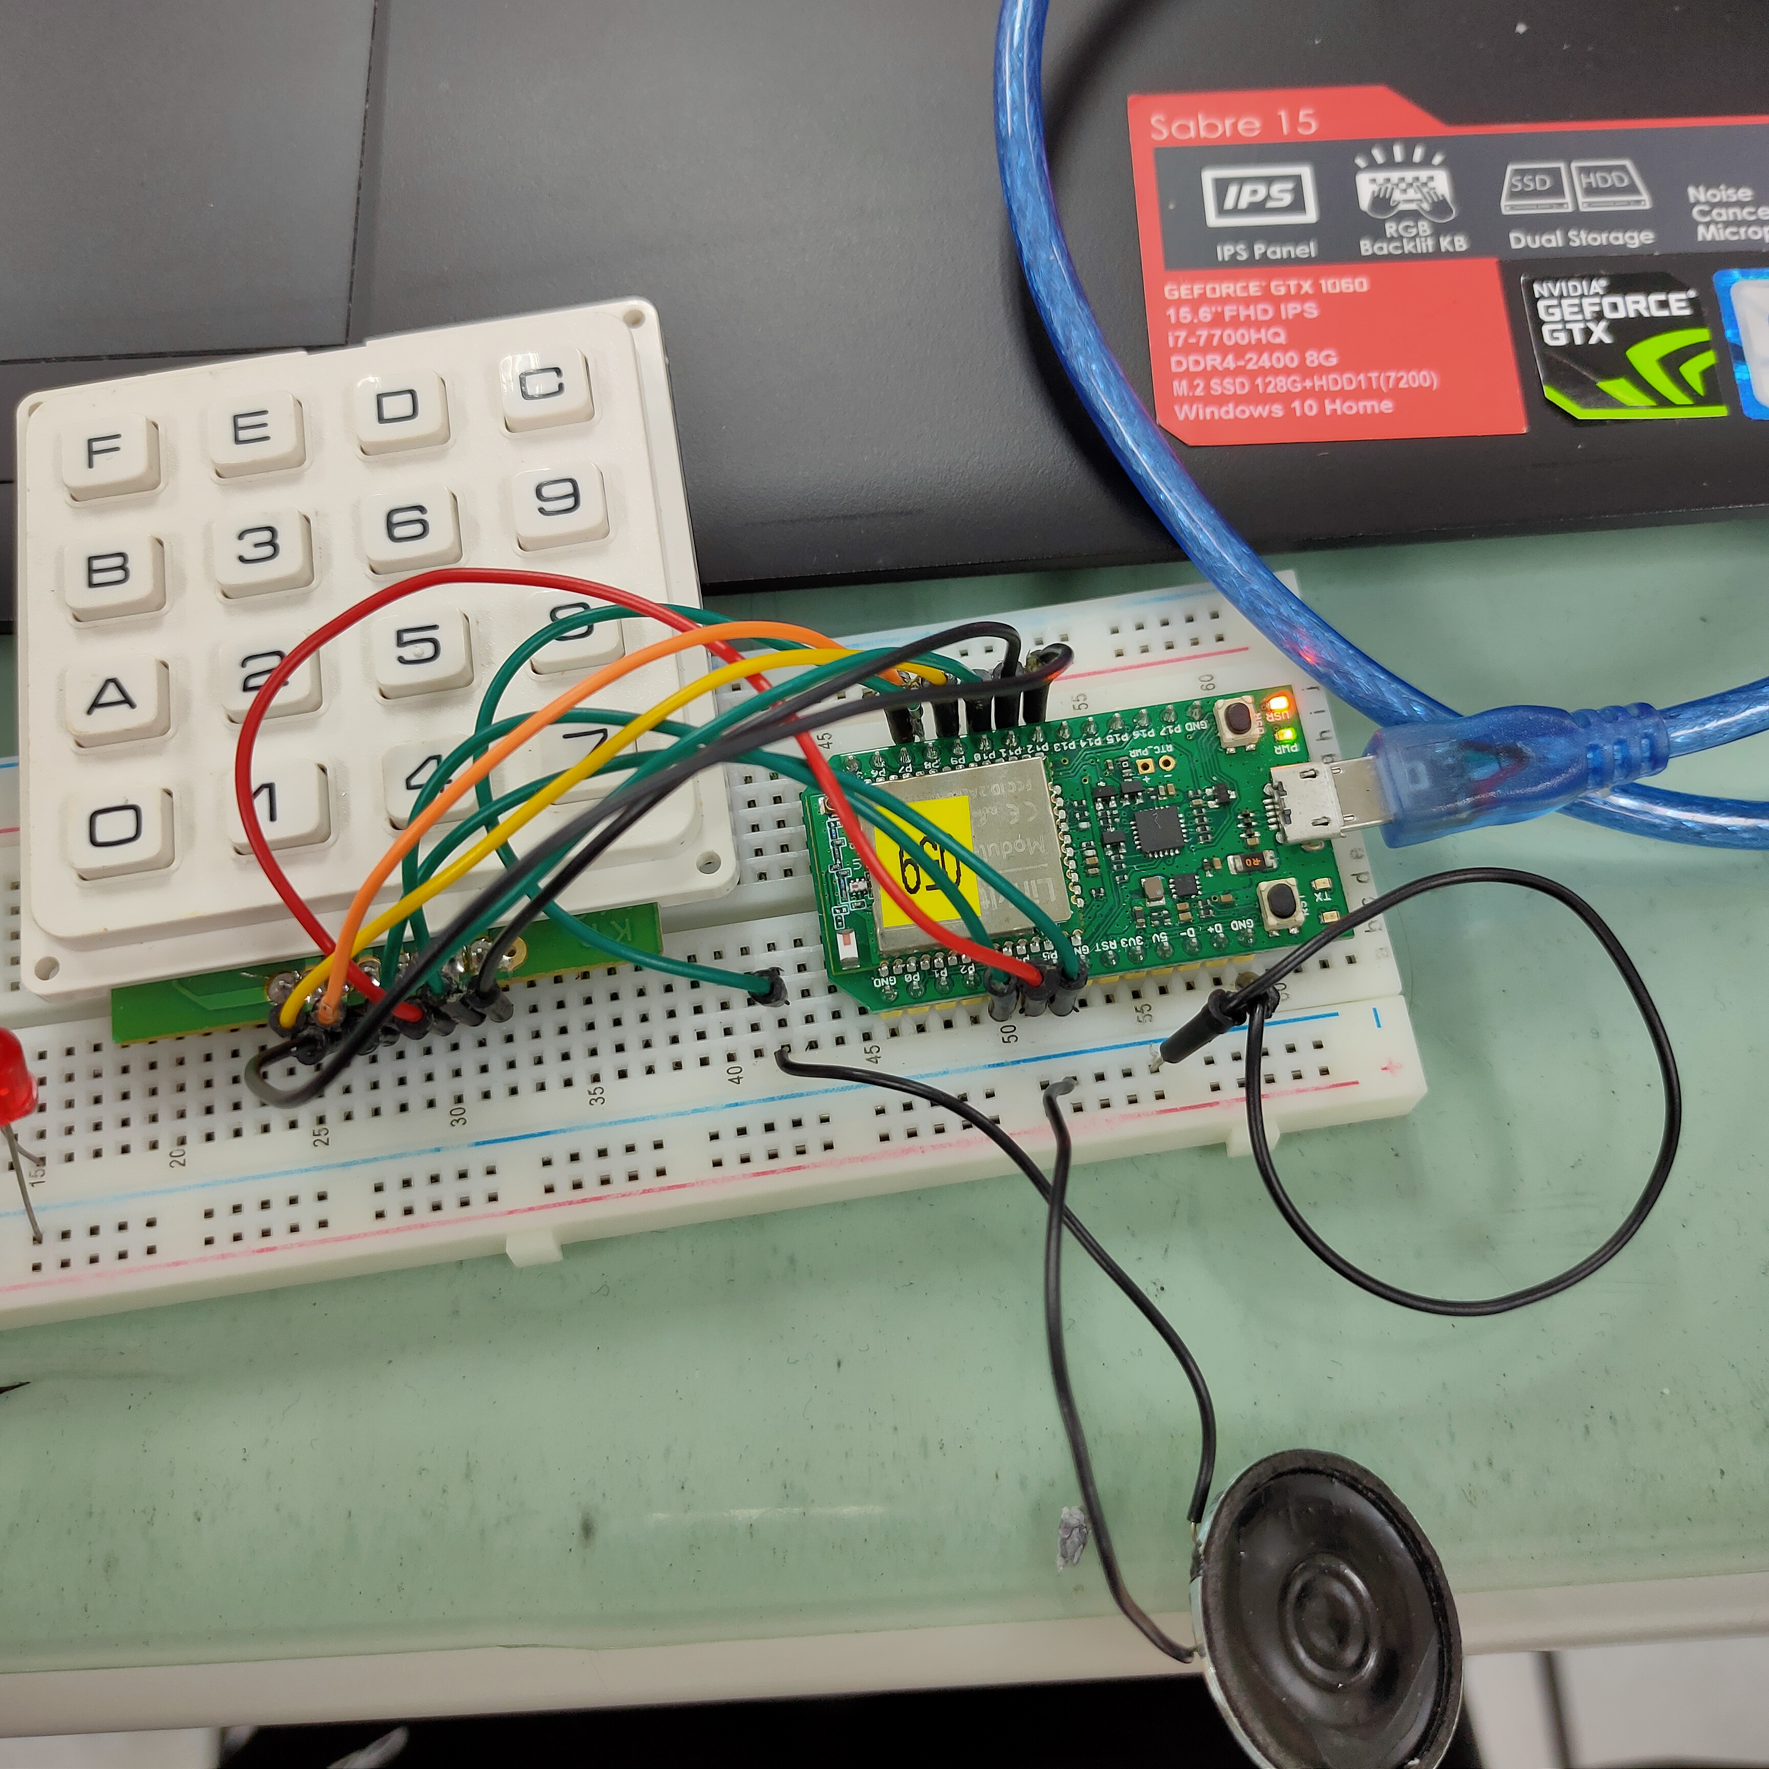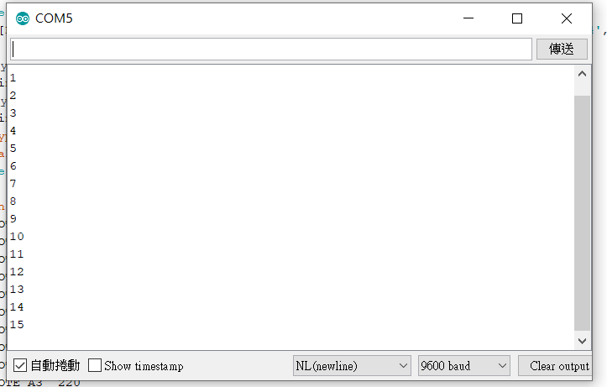
- 心得討論
今天做這個蜂鳴器感覺還不錯玩 有在玩音樂的感覺 想起小時候學音樂的感覺 今天第二個實驗雖然是之前的4x4鍵盤 但把鍵盤跟蜂鳴器混在一起其實還是有一點難度的 主要是要把字元變成整數 在處理這部分就花了我大半天的時間了 希望我7697可以越做越順

